**工商時報權王第十屆官網專案**

**後台需求規格確認書**

柯思科技股份有限公司

**目錄**

一、 功能架構 1

二、 功能詳述 2

1.首頁管理 2

1.1廣告圖片管理 2

1.2 主辦協辦單位管理 3

2.文章管理 3

3.活動訊息管理 4

4.拿禮物(遊戲管理) 5

4.1指定券商品牌管理 5

4.2追夢小提醒內容管理 6

4.3遊戲可抽獎名單查詢 6

5.報名資料管理 6

5.1報名資料確認作業(此處作業方式未完全確認) 6

5.2報名資料查詢 7

6.報表管理 7

6.1報表通則 7

6.2交叉分析 7

6.3各類報表 9

7.得獎公告 12

7.1獎項抽獎功能 12

7.2得獎名單發佈 12

7.3獎項與資格條件： 12

8.帳號管理 13

三、 非功能性需求 14

1. 功能架構

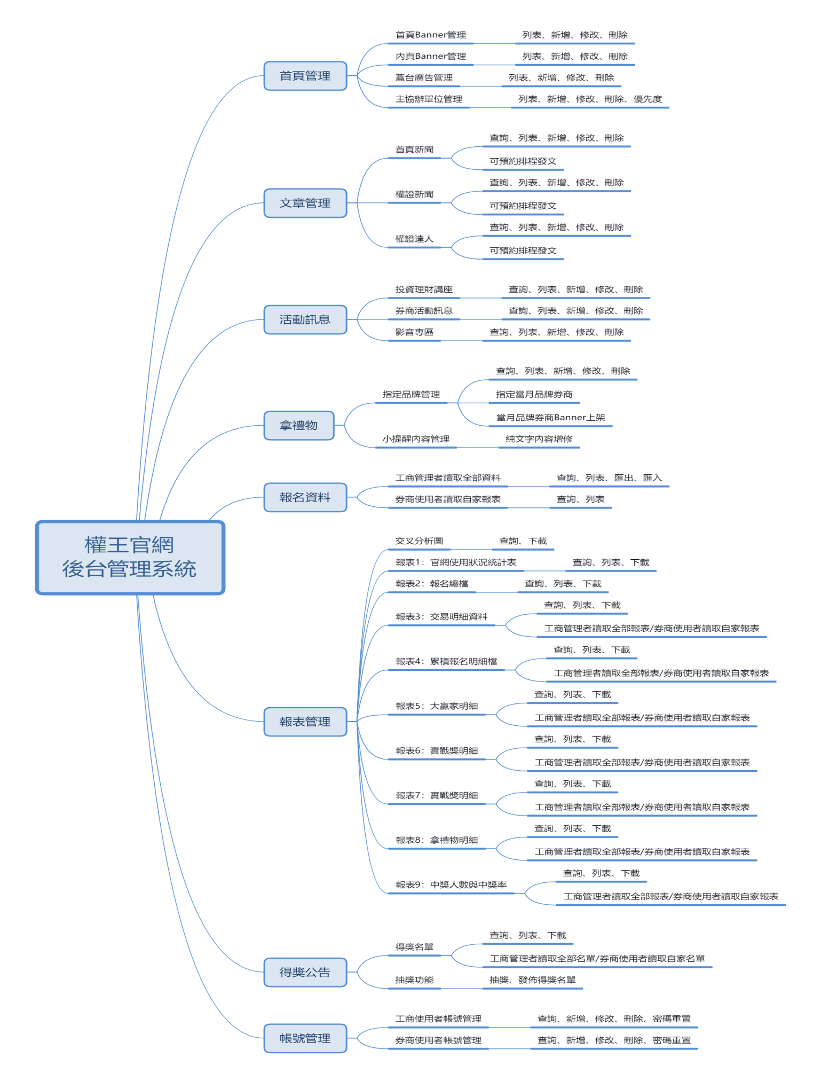

1. 功能詳述

1.首頁管理

1.1廣告圖片管理

廣告圖片管理項目包含「首頁Banner輪播圖」、「首頁蓋台廣告圖」、「權證新聞和職場達人文章內頁Banner」。工商管理者欲更換圖片，可進入【廣告圖片管理】功能，進行圖片的新增、修改、刪除、狀態設定(啟用/停用)。

1. 進入【廣告圖片管理】功能後應有列表頁，在列表頁上有新增／修改／刪除按鈕，可新增廣告圖片或對單一廣告圖片進行修改和刪除。
2. 廣告圖片分成三類：首頁Banner、蓋台廣告【請問柯思團隊，是否能將此蓋台設計移至夢想dna一點進去時，所顯示畫面?蓋台露出訊息將為遊戲說明。】、內頁Banner。
3. 新增Banner廣告：輸入欄位包含[類別]、 [圖檔]、[連結URL]、[狀態]。
4. 首頁及內頁Banner輪播在前台顯示順序為隨機顯示。
5. 柯思告知各類廣告圖片尺吋，以利工商後續宣傳製作。

|  |  |  |  |  |
| --- | --- | --- | --- | --- |
| 新增 | | | | |
| 類別 | 圖片 | 連結URL | 狀態 | 動作 |
| 首頁Banner | 縮圖 | http://www.xxx.ooo.tw | 啟用 | 修改 / 刪除 |
| 首頁Banner | 縮圖 | -- | 停用 | 修改 / 刪除 |
| 蓋台廣告 | 縮圖 | http://www.123.ooo.tw | 啟用 | 修改 / 刪除 |
| 內頁Banner | 縮圖 | http://www.456.ooo.tw | 啟用 | 修改 / 刪除 |

[廣告圖片管理-列表頁示意圖]

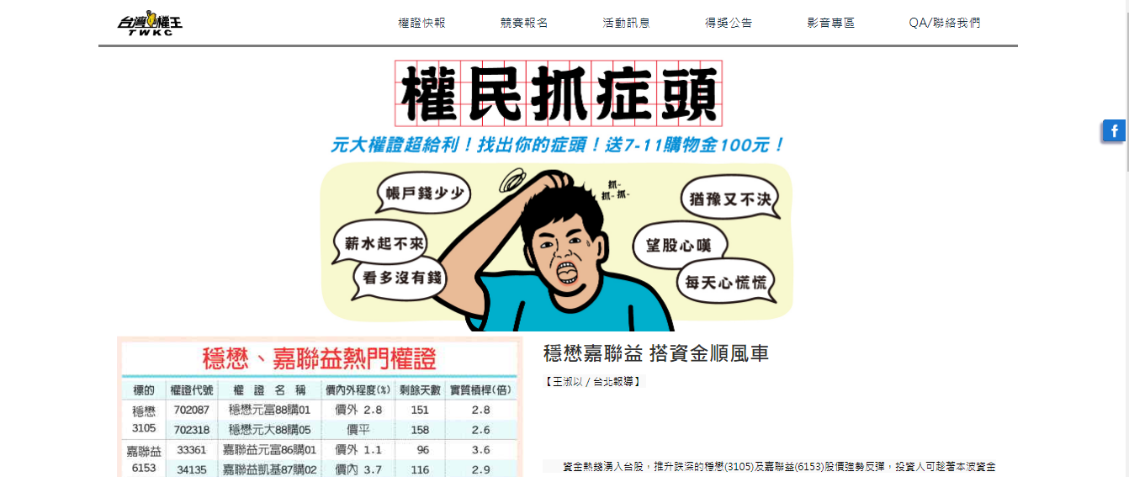  
權證新聞、職場達人文章內頁Banner露出參考畫面

1.2 主辦協辦單位管理

工商管理者欲更換前台的主協辦單位logo圖檔，可進入【主協辦單位管理】功能，進行圖片的新增、修改、刪除、拖曳排序設定。

1. 進入【主協辦單位管理】功能後應有列表頁，在列表頁上有新增／修改／刪除按鈕，可新增logo圖檔或對單一logo圖檔進行修改和刪除。
2. logo圖檔於前台顯示順序，依後台列表頁的欄位上下順序而訂(最上方為排列最優先)。
3. 列表頁欄位可以上下拖曳排序。
4. 主辦協辦單分成三類：主辦單位、協助單位、協辦單位。
5. 新增logo圖檔：輸入欄位包含 [單位]、[圖檔]、[連結URL]。
6. logo圖檔尺寸由程式端固定長度或寬度，任何尺吋logo圖檔上架後，可依比例縮放呈現。

|  |  |  |  |
| --- | --- | --- | --- |
| 新增 | | | |
| 單位 | 圖片 | 連結URL | 動作 |
| 主辦單位 | 縮圖 | http://www.xxx.ooo.tw | 修改 / 刪除 |
| 協助單位 | 縮圖 | http://www.xxx.ooo.tw | 修改 / 刪除 |
| 協助單位 | 縮圖 | http://www.xxx.ooo.tw | 修改 / 刪除 |
| 協辦單位 | 縮圖 | http://www.xxx.ooo.tw | 修改 / 刪除 |
| 協辦單位 | 縮圖 | http://www.xxx.ooo.tw | 修改 / 刪除 |
| 協辦單位 | 縮圖 | http://www.xxx.ooo.tw | 修改 / 刪除 |

[logo圖片管理-列表頁示意圖]

2.文章管理

工商管理者欲編修前台「首頁新聞」與「權證報報」的內容，可進入【文章管理】功能，進行首頁新聞、權證新聞、職場達人文章的新增、修改、刪除、發佈排程設定。

1. 進入【文章管理】功能後應有列表頁，在列表頁上有新增／修改／刪除按鈕，可新增文章或對單一文章進行修改和刪除。
2. 列表頁有查詢文章功能。
3. 文章分成三類：首頁新聞，權證新聞、職場達人
4. 新增首頁新聞：輸入欄位包含 [標題]、[資料來源]、[日期]、 [內容]、[圖檔]。
5. 新增權證新聞：輸入欄位包含 [標題]、[資料來源]、[日期]、[內容]、[圖檔]。
6. 新增職場達人：輸入欄位包含 [標題]、[簡介](純文字編輯)、[圖檔]。
7. 文章編輯完成後，可立即發表，也可預約排程發文。

|  |  |  |  |
| --- | --- | --- | --- |
| 查詢條件：日期/分類/搜尋標題 | | | |
| 新增 / 修改 / 刪除 | | | |
| 勾選 | 標題 | 類別 | 發佈時間 |
| 🞏 | AAAAAAAAAAAA | 首頁新聞 |  |
| 🞏 | BBBBBB | 權證新聞 |  |
| 🞏 | CCCCCCCCCCCCCCC | 權證達人 |  |
| 🞏 | DDDDDDDDDDDDD | 權證新聞 |  |

[文章管理-列表頁示意圖]

3.活動訊息管理

工商管理者欲編修前台「活動訊息」的內容，可進入【活動訊息管理】功能，進行訊息的新增、修改、刪除。

1. 進入【活動訊息管理】功能後應有列表頁，在列表頁上有新增／修改／刪除按鈕，可新增訊息或對單一訊息進行修改和刪除。
2. 列表頁有查詢活動訊息功能。
3. 活動訊息分成三類：投資理財講座、券商活動訊息、影音專區。
4. 新增投資理財講座：輸入欄位 包含[標題]、[簡短內容]、[日期]、[連結URL] (於前台點擊”標題”可連結至此URL)。
5. 新增券商活動：輸入欄位 包含[券商名稱]、[標題]、[日期]、[連結URL] (於前台點擊”標題”可連結至此URL)。
6. 新增影音專區：輸入欄位 包含[youtube連結設定]、[標題]。

|  |  |  |  |
| --- | --- | --- | --- |
| 查詢條件：日期/分類/搜尋標題 | | | |
| 新增 / 修改 / 刪除 | | | |
| 勾選 | 標題 | 類別 | 發佈時間 |
| 🞏 | aaa | 投資理財講座 |  |
| 🞏 | bbb | 券商活動 |  |
| 🞏 | ccc | 影音專區 |  |
| 🞏 | ddddddd | 影音專區 |  |

[活動訊息管理-列表頁示意圖]

4.拿禮物(遊戲管理)  
報名登入夢想DNA：需填以下欄位【券商】【券商分公司】【身分證字號】【集保帳號】【手機】【信箱】才算報名登入成功。

4.1指定券商品牌管理

1. 在遊戲設定中，每月指定置入一家券商品牌。工商管理者可進入【遊戲管理】功能，指定當月券商、新增當月券商推廣Banner。Banner 尺寸再麻煩柯思團隊提供了，謝謝
2. 進入【遊戲管理】功能後應有列表頁，在列表頁上有新增／修改／刪除按鈕，可新增一筆資料或修改和刪除。
3. 保留舊的品牌月券商資料，可查詢。
4. 只有當月指定券商的Banner可以修改和刪除。
5. 新增券商Banner：輸入欄位包含 [日期區間]、[指定券商]、[圖檔]、[連結URL]
6. 柯思告知推廣Banner尺吋。

|  |  |  |  |
| --- | --- | --- | --- |
| 新增 | | | |
| 日期區間 | 指定券商 | 圖片 | 狀態 |
| 2019/10/01-2019/10/31 | AA證券 | 縮圖 | 查詢 |
| 2019/09/01-2019/09/30 | BB證券 | 縮圖 | 查詢 |
| 2019/08/01-2019/08/31 | CC證券 | 縮圖 | 查詢 |
| 2019/07/01-2019/07/31 | DD證券 | 縮圖 | 修改/刪除 |

[品牌月券商管理-列表頁示意圖]

4.2追夢小提醒內容管理(麻煩柯思團隊將此部分設計為進入夢想dna最一開始所顯示之蓋台。)

1. 設定純文字欄位，提供工商管理者進行內容文字異動。

|  |
| --- |
| 追夢小提醒內容 |
| 如果完成購買OO證券權證(實際交易0.1元以上(含)價值的權證)，即有機會獲得OOO！ |
| 更新 |

[追夢小提醒-示意圖]

4.3遊戲可抽獎名單查詢

1. 查詢遊戲可抽獎名單，可由【報表管理】功能查詢。

5.報名資料管理

5.1報名資料確認作業(此處作業方式未完全確認)

參賽者由權王網站報名之後，報名資料會暫存於後台，每日4:00PM截止報名。

1. 工商管理者於4點之後由後台下載當日報名資料TXT檔，再至「交易所-券商申報單一窗口平台」將檔案上傳。工商回覆：此區塊作業是由工商與證交所對接交易資料嗎?以往都是由資訊廠商直接與證交所做資料對接。[此處可能需要人工作業，待我們申請憑證完成後，登入證券商單一窗口平台看過之後，再來釐清這部份]此部分於每次會議的時候都有與貴公司提及需由貴公司協助與證交所對接，這也是我們評估合作廠商最主要的考量。現在怎麼突然有這樣的疑慮呢?
2. 每日4:50PM之後，從「交易所-券商申報單一窗口平台」下載報名結果檔案後，將檔案上傳至後台，點選”發佈”，即可發佈於前台「報名查詢」和記錄於後台「累積報名明細」中。

5.2報名資料查詢

1. 查詢報名成功資料，可由【報表管理】功能查詢。
2. 工商管理可看全部券商資料，券商使用者可看自家資料。

6.報表管理

後台報表功能，提供工商管理者與券商使用者查詢所需的資料與數據。

6.1報表通則

1. 報表類型分為整體和各券商報表。
2. 報表權限：工商管理者可以看到整體報表，也可看到單一券商的報表，目的是做異常確認；券商使用者僅能看見自家報表。
3. 所有報表都是累計資料。
4. 所有報表都有條件查詢功能。
5. 所有報表都要能匯出下載為文字檔，匯出內容為所選定的日期區間與篩選條件。

6.2交叉分析

交叉分析主要分析項目為：報名人數、實動戶數、總買入金額、獲利金額。

6.2.1各家券商累計報名與實動戶數

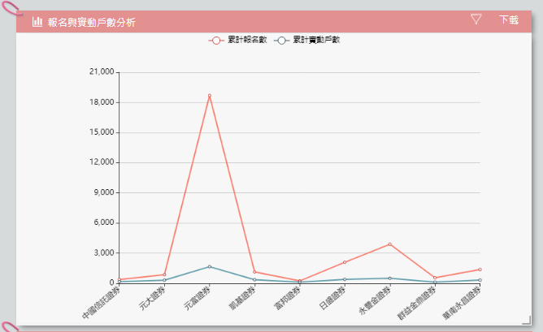

[報表-交叉分析示意圖]

6.2.2各家券商獲利金額

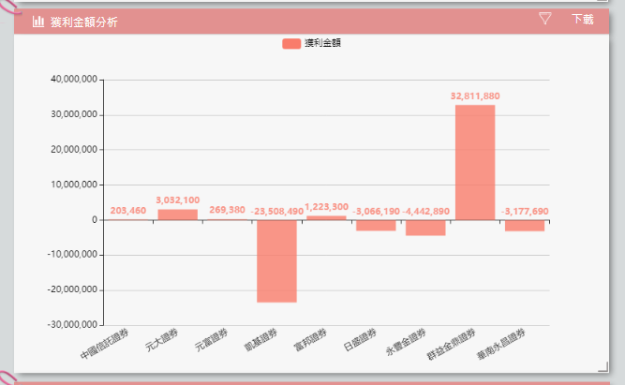

[報表-交叉分析示意圖]

6.2.3各家券商當週可抽獎次數

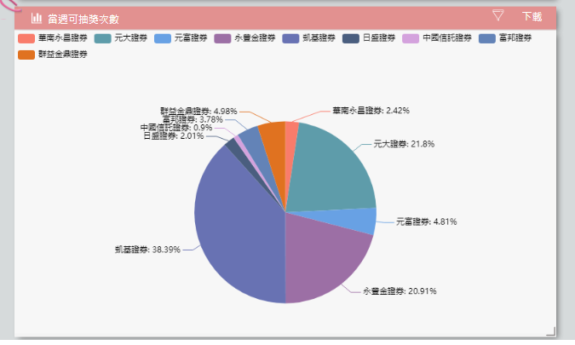

[報表-交叉分析示意圖]

6.3各類報表

**6.3.1官網使用狀況統計表(GA分析)**

工商管理者進入後台，可看到「官網使用狀況統計表」。

1. 統計數據的項目有：當日使用人數／累計使用人數
2. 統計的網頁有：權證報報(權證新聞、權證達人)、競賽報名(戰績查詢、獎項說明、競賽辦法)、活動訊息、拿禮物！、得獎公告、聯絡我們、台灣權王官網總計。

|  |  |  |  |  |  |
| --- | --- | --- | --- | --- | --- |
| 項目 | 當日點擊人數 | 累計點擊人數 | 項目 | 當日點擊人數 | 累計點擊人數 |
| 權證報報 |  |  | 權證新聞 |  |  |
| 職場達人 |  |  |
| 競賽報名 |  |  | 戰績查詢 |  |  |
| 獎項說明 |  |  |
| 競賽辦法 |  |  |
| 活動訊息 |  |  |  | | |
| 拿禮物！ |  |  |
| 得獎公告 |  |  |
| 聯絡我們 |  |  |
| 台灣權王 官網總計 |  |  |
| 更新時間：2019/1/27 16:00止 | | | | | |

[報表-官網使用狀況示意圖]

**6.3.2報名總檔**

工商管理者進入後台，可查詢「報名總檔」; 券商使用者可查詢「報名總檔(各券商查自家)」。

1. 顯示欄位：包含 [日期]、[券商名稱]、[當日報名數]、[當日實動戶]( ※特別提醒：有交易就算實動)、[累計報名數]、[累計實動戶數]、[累計總買入金額]

**6.3.3交易明細資料**

工商管理者進入後台，可查詢「交易明細表(含每一家券商)」;券商使用者可查詢「交易明細表(各券商查自家)」。

1. 顯示欄位：包含 [資料日期]、[編號]、[券商代碼]、[券商名稱]、[姓名]、[身分證字號]、 [集保帳號]、[交易日期]、[當週買進金額]、[當週可抽獎次數]、[當月買進金額]、[當月可抽獎次數]、[累計總買入金額]、[獲利金額]

**6.3.5累積報名明細檔**

工商管理者進入後台，可查詢「累積報名明細檔(含每一家券商)」;券商使用者可查詢「累積報名明細檔(各券商查自家)」。

1. 顯示欄位：包含 [報名時間]、[編號]、[券商代碼]、[券商名稱]、[集保帳號]、[姓名]、[身分證字號]、[手機]、[信箱]、[報名結果]

**6.3.6大贏家明細**

工商管理者進入後台，可查詢「大贏家明細檔(含每一家券商)」、券商使用者可查詢「大贏家明細檔(各券商查自家)」。

1. 顯示欄位：包含 [名次]、 [日期]、 [券商代碼]、 [券商名稱]、 [集保帳號]、 [姓名] 、[身分證字號]、[獲利金額]

※特別提醒：以上參加權王活動之參賽者，需完成以下步驟，成績才會被計算。

1.為協辦券商之證券戶(只要有一家即可)

2.報名台灣權王大賽，成為權王一員

3.依照每個獎項抽獎規定，獲得抽獎資格。

**6.3.7實戰獎明細 (所有券商分公司之排名)**

工商管理者進入後台，可查詢「實戰獎明細 (含每一家券商)」、券商使用者可查詢「實戰獎明細 (各券商查自家)」。

1. 顯示欄位：包含[名次]、[資料日期]、[券商]、[分公司]、[累積實動戶]、[當日實動戶]

※特別提醒：總買入金額於NT$2000元(含)，才算1實動戶。

**6.3.8拿禮物!名單明細**

工商管理者進入後台，可查詢「拿禮物名單明細檔(含每一家券商)」、券商使用者可查詢「拿禮物名單明細檔(各券商查自家)」。

1. 顯示欄位：[資料日期]、[編號]、[券商代碼]、[券商姓名]、[姓名]、[身分證字號]、[集保帳號]、[交易日期]、[當月買進總買入金額]

**6.3.9中獎人數與中獎率報表：**

1. 統計各家券商每個獎項”抽獎資格人數”、”實際中獎人數”、”中獎率”，提供以下表格給予參考。

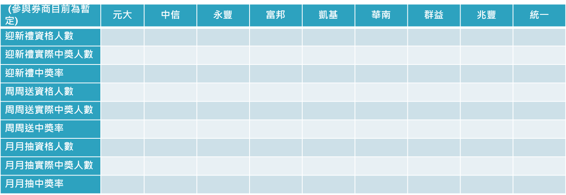[報表-示意圖]

7.得獎公告

7.1獎項抽獎功能

1. 工商管理者欲執行抽獎作業，可進入【獎項抽獎】功能，選擇獎項按”抽獎”按鈕，畫面出現得獎名單。
2. 得獎名單顯示欄位：包含 [編號]、[獎項]、[券商/分公司]、[身分證字號]、[集保帳號]、 [手機]、[Email]、[抽獎區間]
3. 因抽獎會公開錄影，此抽獎畫面[手機]、[信箱]、[身分證字號]、[集保帳號]設定個資保護，做隱碼顯示。
4. 中獎名單可下載，需顯示內容完整之資料。

7.2得獎名單發佈

工商管理者於抽獎結束後，可將得獎名單發佈至前台「得獎公告」區。

7.3獎項與資格條件：

|  |  |  |
| --- | --- | --- |
| 獎項 | 資格條件 | 抽獎名額 |
| 權王新夥伴 | 每月份新報名生效的參賽者，在當月份完成一筆實際交易之集保帳號 (實際交易0.1元以上(含)價值的權證)，即可參加抽獎。 | **每月30名，共180名** |
| 權王交易送 | 於競賽期間每週買入總額逾2,000元，即獲1次抽獎機會、買入總額逾4,000元，獲2次抽獎機會，以此類推，每次抽獎機會以10次為上限。 | **每週20名，共520名** |
| 權王月月~~送~~抽 | 於競賽期間當月買入總額逾NT$10,000元，即獲1次抽獎機會，滿NT$20,000元，獲 2次抽獎機會，以此類推，每次抽獎機會以10次為上限。 | **每月3名，共18名** |
| 權王大贏家 | 凡於報名期間內報名生效之參賽者，競賽期間總買入金額逾NT$200,000元(含)認購(售)權證，按獲利金額(已實現損益金額)排名第一名者可獲獎，排名第二~前一百名可參加抽獎 | **排名第一名：本屆權王冠軍  排名第二~第二十名：抽5名**  **排名第二十一~第一百名：抽6名** |
| 小遊戲抽獎 | 1)測驗完成者 | **每月抽3名贈獎，共30名。** |
| 2)參與測驗並購買當月品牌月券商權證者(實際交易0.1元以上(含)價值的權證)。 | **每月抽出5名贈獎，共50名。** |
| 實戰獎 | 競賽期間總買入金額逾NT$2,000元(含)之分公司實動戶數 | **此獎項為所有券商分公司之排名，不需公告於前台，僅需於後台報表顯示。** |

8.帳號管理

工商管理者欲建立新的管理員或券商使用帳號，可進入【帳號管理】功能，執行 新增、修改、刪除、狀態設定(啟用/停用)。

1. 進入【帳號管理】功能後應有列表頁，在列表頁上有新增／修改／刪除按鈕，可建立新的帳號或針對單一帳號進行修改和刪除。
2. 後台登入可以有第二人同時在線。
3. 列表頁的欄位有：[名稱]、[權限]、[建立時間]、[狀態(啟用/停用)]。
4. 權限分成兩類：工商管理者(admin)、券商使用者(user)
5. 新增工商管理者：輸入欄位包含 [名稱]、[權限(工商/券商)]、[帳號]、[密碼]、[密碼確認]、[狀態]。
6. 新增券商使用者：輸入欄位包含 [名稱]、[權限(工商/券商)]、[帳號]、[密碼]、[密碼確認]、[狀態]。

|  |  |  |  |  |  |
| --- | --- | --- | --- | --- | --- |
| 查詢條件：搜尋名稱或帳號 | | | | | |
| 新增 / 修改 / 刪除 | | | | | |
| 勾選 | 名稱 | 權限 | 帳號 | 建立時間 | 狀態 |
| 🞏 | AAA | admin | aaa | 2019/08/01 | 啟用 |
| 🞏 | B券商 | user | bbb | 2019/07/31 | 停用 |
| 🞏 | CC券商 | user | ccc | 2019/07/22 | 啟用 |

[帳號管理-列表頁示意圖]

1. 若券商使用者忘記密碼時，工商管理者可進入”修改”畫面，將密碼設定重置。
2. 非功能性需求

網站會有SSL加密